附件2：

维普论文检测系统使用说明

一、用户登录
进入http://vpcs.cqvip.com/，选择机构版用户，进入后点选“大学生版”使用账号和密码登陆系统并进行相应的操作。登陆界面如图1、登陆后系统主菜单和系统界面如图2
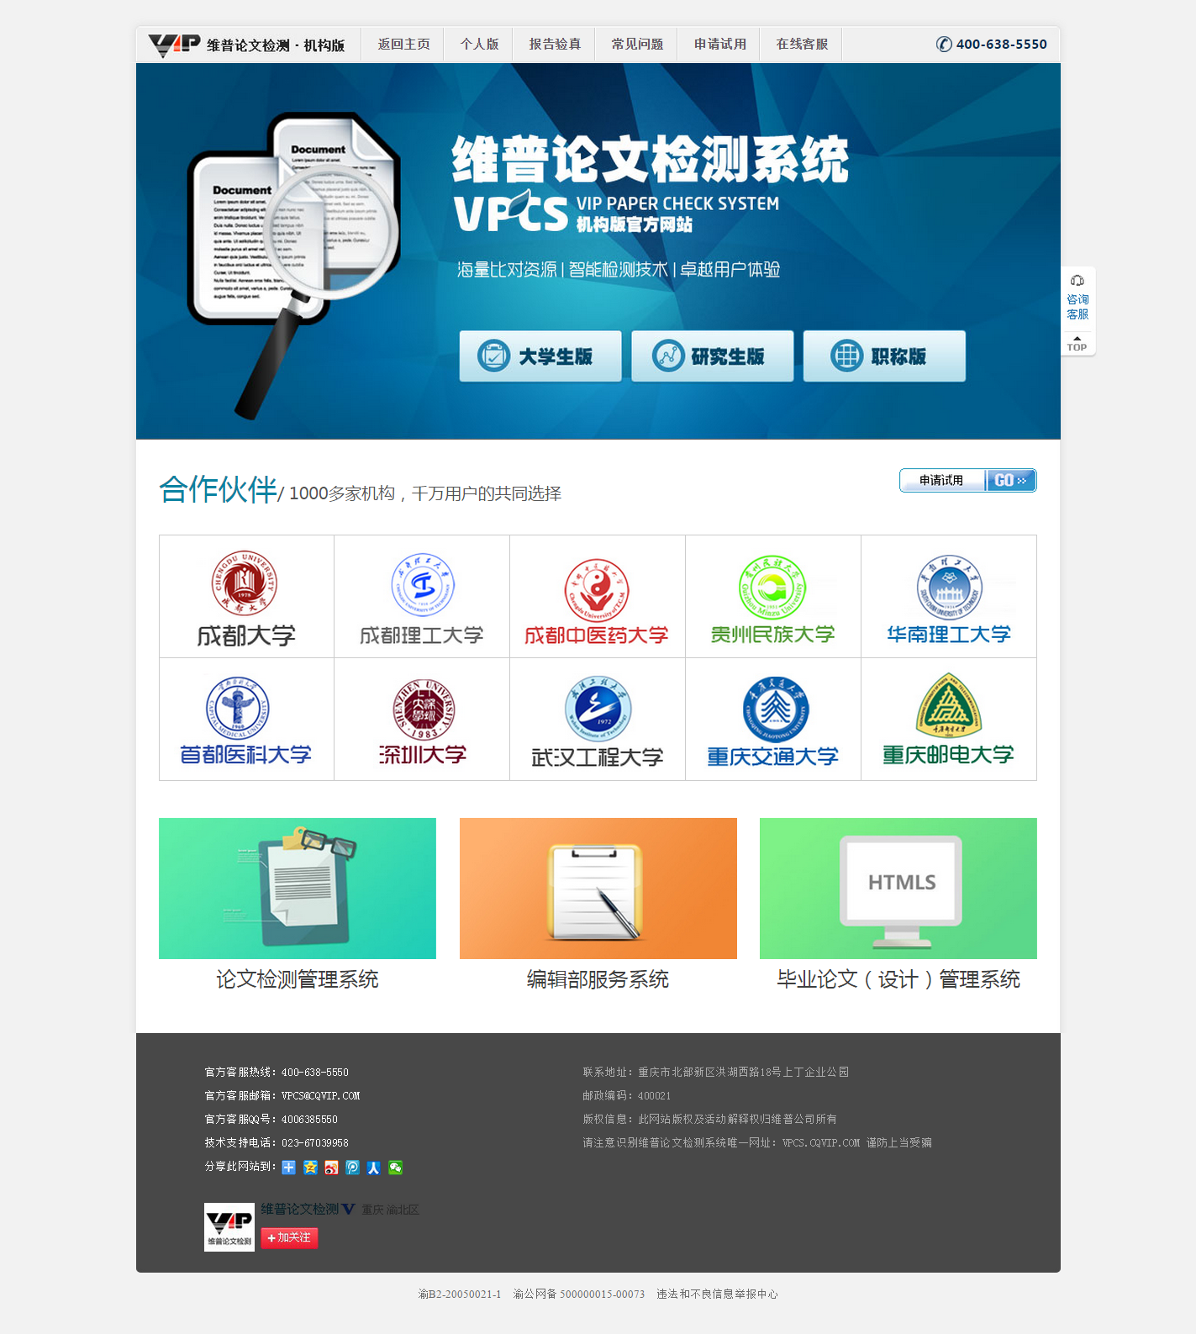图1
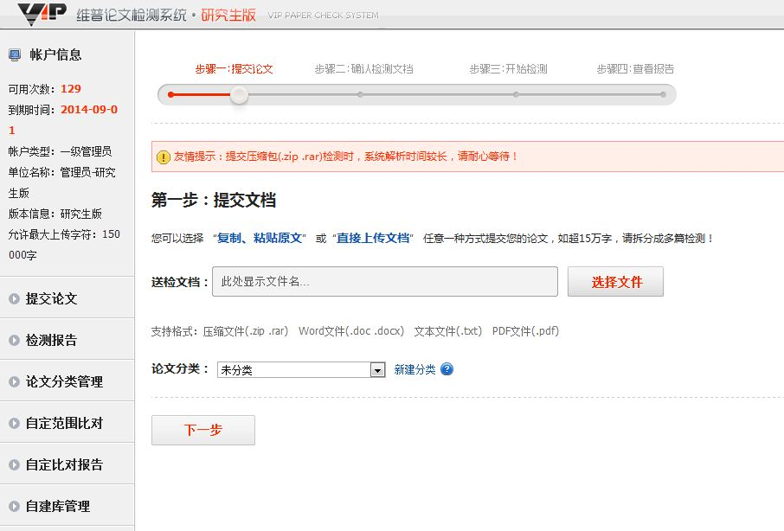
图2
二、修改密码
图2左栏点 “本账户信息”（如图3），进入后点选“修改密码”进行账户密码修改。
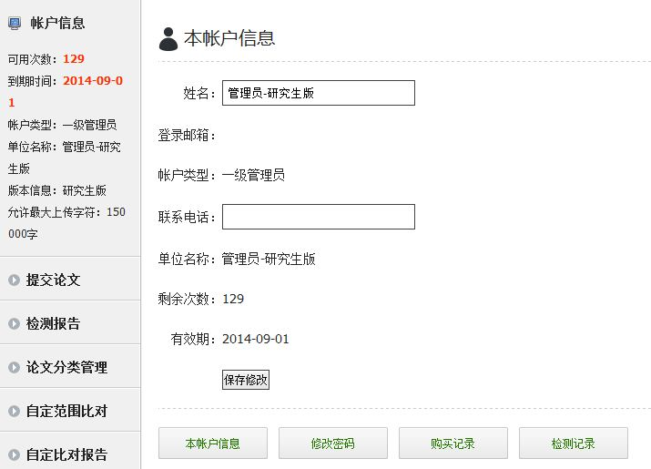
三、批量上传论文
回到系统主界面（图2）以班为单位将论文电子稿（PDF格式）压缩成一个.rar/.zip压缩包，点“选择文件”浏览选择该压缩包后点击下一步，确认送检论文被勾选后点“下一步”开始检测。
四、查看检测结果
查看任务列表中状态一栏，持续转动表示正在检测中，显示“已检测完毕！”表示检测完成，可通过点击查看报告浏览检测结果详情。
提示：如提交检测的压缩包内送检文档较多或是送检文档字数很多，可在转动后退出系统不影响检测任务运行，下次登录后选择左侧的检测记录可查看检测结果详情。
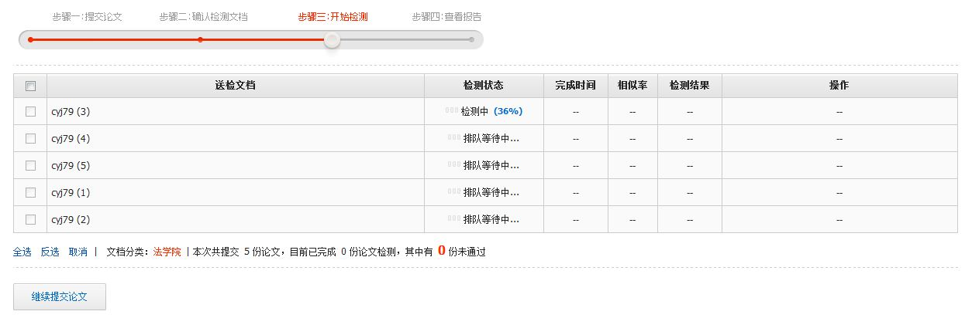
图4
五、导出结果
在操作一栏 中点击 “下载报告”（图5）或点击“批量下载报告”如图5示：
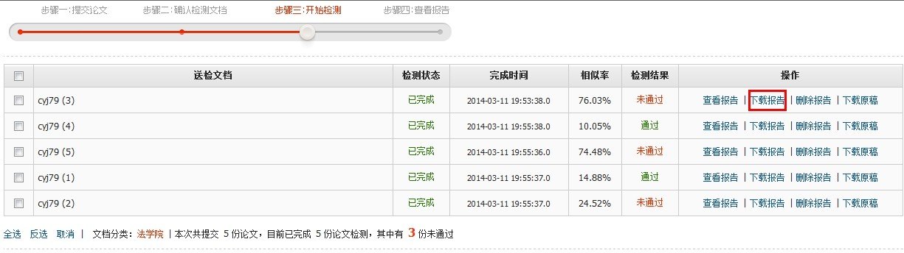
图5

